TECNICA PARA LA RESOLUCIÓN DE PROBLEMAS CON EL APOYO DEL COMPUTADOR:

PASOS:

1. **Análisis y clasificación del enunciado del problema en sus elementos**

NOTA:

En el proceso no hay una operación aritmética como tal, ya sé que entonces no debería incluirlas ahí, sin embargo nos ha dicho que evaluemos el peor de los casos y que pasaría si al usuario le diera por digitar un numero que no se encuentre dentro del calendario como por ejemplo un numero negativo o mayor a 31 en caso del día o en caso del mes un numero negativo o mayor a 12, entonces para que le salte el anuncio de que si no cumple con las condiciones para los días entonces le saltara el aviso y lo mismo con el del mes, Gracias.

|  |  |  |
| --- | --- | --- |
| **Elemento** | **Valor** | |
| Captura de Datos | Dia |  |
| Mes |  |
| Año |  |
|  |  |
|  |  |
|  |  |
|  |  |
| Operaciones Aritméticas  Preguntas  Observaciones | Dia<1 o Dia>31 Entonces “No corresponde a ningún día del mes” | |
| Mes<0 o Mes>12 Entonces “No corresponde a ningún mes del año” | |
|  | |
|  | |
| Leída una fecha, decir cual es el día de la semana suponiendo que 1 es lunes |  |
|  |  |
|  |  |
|  |  |
|  | |
|  | |
|  | |
|  | |

1. **Diagrama Entrada – Proceso – Salida**

Entradas Procesos Salidas

DiaSemana

**Dia<1 o Dia>31 Entonces “No corresponde a ningún día del mes”**

**Mes<0 o Mes>12 Entonces “No corresponde a ningún mes del año”**

Dia, Mes, Año

? ? ? ? ?

1. **Análisis de Procesos Aritméticos**

|  |
| --- |
| Para hallar el día de la semana introducida por la fecha se deberá: |
| Digitalizar la fecha completa luego nos ayudamos de la herramienta (Si – Entonces) del modo en que querramos saber el dia de la semana sea por un numero teniendo en cuenta que la condicion es que el Lunes vale 1, tal que así: Si dia=1 Entonces Escribir “Lunes”, Si dia=2 Entonces Escribir “Martes” y asi de forma continua hasta 31. |
| Luego se hará lo mismo con el mes, tal que así: Si mes=01 Entonces Escribir “Enero”, Si mes=02 Entonces Escribir “ Febrero” y así continuamente… |
| Asi ya podremos determinar por una fecha que dia de la semana corresponde a la fecha y en que mes. |
|  |
|  |
|  |
|  |

1. **Diseño Interfaz Hombre – Máquina**

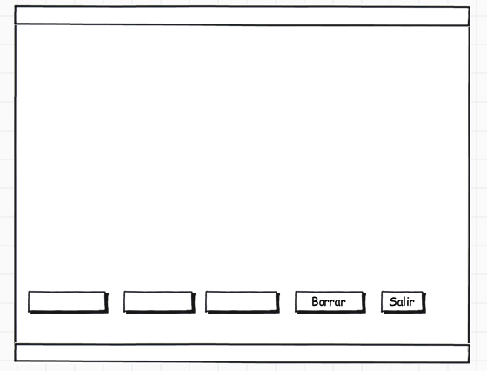

El día de la semana es:

Ingresar DD/MM/AA:

**Hallar el Salario NETO de X trabajador**

**Sumar**

**Check**

**Restar**

1. **Algoritmos**

|  |  |
| --- | --- |
| **Paso** | **Descripción** |
| 0 | Inicio |
| 1 | Ingresar DD/MM/AA |
| 2 | Leer Dia, Mes, Año |
| 3 | Si dia<1 o dia>31 Entonces  Escribir "El digito ingresado no corresponde a ningun dia del mes"  FinSi  Si dia=1 o dia=8 o dia=15 o dia=22 o dia=29 Entonces  Escribir "El dia de la semana del mes es un Lunes"  SiNo Si dia=2 o dia=9 o dia=16 o dia=23 o dia=30 Entonces  Escribir "El dia de la semana del mes es un Martes"  Sino Si dia=3 o dia=10 o dia=17 o dia=24 o dia=31 Entonces  Escribir "El dia de la semana del mes es un Miercoles"  Sino Si dia=4 o dia=11 o dia=18 o dia=25 Entonces  Escribir "El dia de la semana del mes es un Jueves"  Sino Si dia=5 o dia=12 o dia=19 o dia=26 Entonces  Escribir "El dia de la semana del mes es un Viernes"  Sino Si dia=6 o dia=13 o dia=20 o dia=27 Entonces  Escribir "El dia de la semana del mes es un Sabado"  Sino Si dia=7 o dia=14 o dia=21 o dia=28 Entonces  Escribir "El dia de la semana del mes es un Domingo"  FinSi  FinSi  FinSi  FinSi  FinSi  FinSi  FinSi  Si mes>13 o mes<01 Entonces  Escribir "El digito ingresado no corresponde a ningun mes del año"  Sino Si mes=01 Entonces  Escribir "Enero"  SiNo Si mes=02 Entonces  Escribir "Febrero"  Si mes=03 Entonces  Escribir "Marzo"  SiNo Si mes=04 Entonces  Escribir "Abril"  Si mes=05 Entonces  Escribir "Mayo"  SiNo Si mes=06 Entonces  Escribir "Junio"  Si mes=07 Entonces  Escribir "Julio"  SiNo Si mes=08 Entonces  Escribir "Agosto"  Si mes=09 Entonces  Escribir "Septiembre"  SiNo Si mes=10 Entonces  Escribir "Octubre"  Si mes=11 Entonces  Escribir "Noviembre"  SiNo Si mes=12 Entonces  Escribir "Diciembre"  FinSi  FinSi  FinSi  FinSi  FinSi  FinSi  FinSi  FinSi  FinSi  FinSi  FinSi  FinSi  FinSi |
| 4 | Fin |
| 5 |  |
| 6 |  |
| 7 |  |
| 8 |  |
| 9 |  |
| 10 |  |
| 11 |  |
| 12 |  |
| 13 |  |
| 14 |  |
| 15 |  |
| 16 |  |
| 17 |  |
| 18 |  |
| 19 |  |
| 20 |  |
|  |  |
|  |  |
|  |  |
|  |  |
|  |  |
|  |  |
|  |  |
|  |  |
|  |  |
|  |  |
|  |  |
|  |  |
|  |  |
|  |  |
|  |  |
|  |  |
|  |  |
|  |  |
|  |  |

1. **Tabla de Datos**

|  |  |  |  |  |  |  |  |  |
| --- | --- | --- | --- | --- | --- | --- | --- | --- |
| **Identificador** | **Tipo** | **TipoDato** | **Valor Inicial** | **Ambito** | | | **Observaciones** | **Documentación** |
| E | P | S |
| Dia |  | Entero | 0 | E | P | S |  | Variable donde se va a almacenar un dato ingresado por el usuario y aquí se descubre el dia de la semana ingresada por fecha |
| Mes |  | Entero | 0 | E | P |  |  | Variable donde se va a almacenar un dato ingresado por el usuario. |
| Año |  | Entero | 0 | E | P |  |  | Variable donde se va a almacenar un dato ingresado por el usuario. |
|  |  |  |  |  |  |  |  |  |
|  |  |  |  |  |  |  |  |  |
|  |  |  |  |  |  |  |  |  |
|  |  |  |  |  |  |  |  |  |
|  |  |  |  |  |  |  |  |  |
|  |  |  |  |  |  |  |  |  |

1. **Tabla de Expresiones Aritméticas y Computacionales**

|  |  |
| --- | --- |
| **Expresiones Aritméticas** | **Expresiones Computacionales** |
| Dia<1 o Dia>31 Entonces “No corresponde a ningún día del mes” | Dia<1 o Dia>31 Entonces “No corresponde a ningún día del mes” |
| Mes<0 o Mes>12 Entonces “No corresponde a ningún mes del año” | Mes<0 o Mes>12 Entonces “No corresponde a ningún mes del año” |
| Dia<1 o Dia>31 Entonces “No corresponde a ningún día del mes” | Dia<1 o Dia>31 Entonces “No corresponde a ningún día del mes” |
|  |  |
|  |  |
|  |  |
|  |  |
|  |  |

1. **Diagrama de Flujo de Datos**

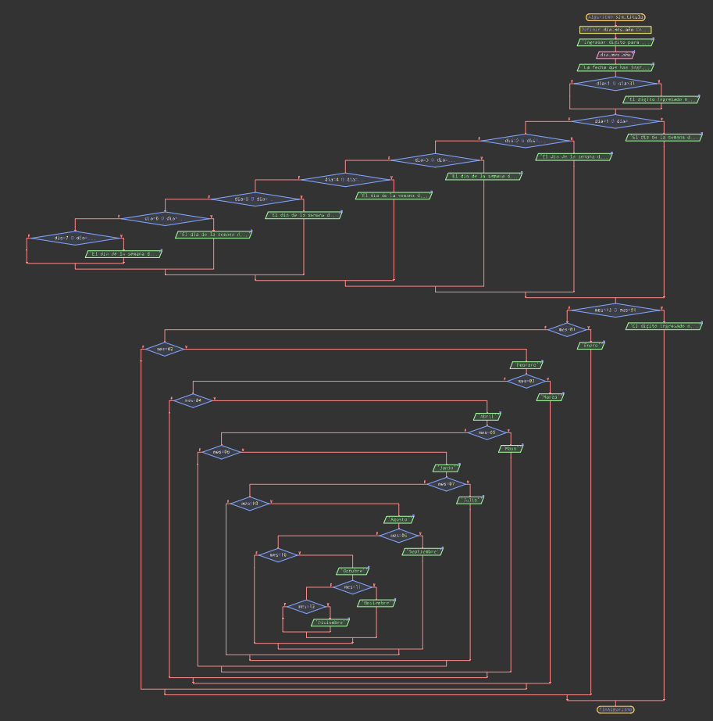

1. **Prueba de Escritorio**

|  |  |  |  |  |  |  |  |  |  |
| --- | --- | --- | --- | --- | --- | --- | --- | --- | --- |
|  | **Variables y/o Constante** | | | | | | **Salidas** | |  |
| Dia | Mes | Año |  |  |  | **Calculo Manual** | **Salida Algoritmo** | **Estado** |
| **Inicialización** | 0.0 | 0.0 | 0.0 |  |  |  | 0.0 | 0.0 |  |
| **Paso *1*** | 0.0+ | 0.0 | 0.0 |  |  |  | 0.0+ | 0.0 |  |
| **Paso *2*** | 0.0+ | 0.0+ | 0.0 |  |  |  | 0.0+ | 0.0 |  |
| **Paso *3*** | 0.0+ | 0.0+ | 0.0+ |  |  |  | 0.0+ | 0.0+ | VC |
| **Paso *4*** |  |  |  |  |  |  |  |  |  |
| **Paso *5*** |  |  |  |  |  |  |  |  |  |
| **Paso *6*** |  |  |  |  |  |  |  |  |  |
| **Paso *7*** |  |  |  |  |  |  |  |  |  |
| **Paso *8*** |  |  |  |  |  |  |  |  |  |
| **Paso *9*** |  |  |  |  |  |  |  |  |  |
| **Paso *10*** |  |  |  |  |  |  |  |  |  |
| **Paso *n*** |  |  |  |  |  |  |  |  |  |

1. **Pseudocódigo**

**/\***

**Información del Programa: Nombre de Archivos:**

**Diagrama de Flujo de Datos:** sumaNumeros.dfd

**Intefaz:** formularioPrincipal.png **Pseudocódigo:** sumaNumeros.txt **Proyecto Java:** proyectoSumaNumeros

**Ubicación:** D:\Proyectos\java\sumaNumeros

**Descripción:**

En este proyecto se capturan por teclado dos números enteros y se realizan tres funcionalidades (Sumar, Borrar y Salir)

**Autor:**

Carlos Betancourt Correa

**Version:**

1.0

**Fecha:**

Junio 15 de 2011

*/

**Modulo Principal**

**// Área de Declaración e inicialización de Variables:**

|  |  |  |  |  |  |  |  |  |  |
| --- | --- | --- | --- | --- | --- | --- | --- | --- | --- |
| **Numérico** | | | | **Texto** | | | | **Boolean** | |
| **Real** | | **Entero** | | **Cadena** | | **Char** | | **Booleam** | |
| **Identificador** | **Vlr Inicial** | **Identificador** | **Vlr Inicial** | **Identificador** | **Vlr Inicial** | **Identificador** | **Vlr Inicial** | **Identificador** | **Vlr Inicial** |
|  |  |  |  |  |  |  |  |  |  |
|  |  |  |  |  |  |  |  |  |  |
|  |  |  |  |  |  |  |  |  |  |
|  |  |  |  |  |  |  |  |  |  |
|  |  |  |  |  |  |  |  |  |  |
|  |  |  |  |  |  |  |  |  |  |
|  |  |  |  |  |  |  |  |  |  |
|  |  |  |  |  |  |  |  |  |  |
|  |  |  |  |  |  |  |  |  |  |

**// Entradas Leer (**Identificador**)** - **Procesar - Escribir (**Identificador**)** ;

**Fin_Modulo_Principal**